Disgrifiad swydd
Teitl: Peiriannydd Cymorth TGCh
Yn adrodd i’r: Peiriannydd Cymorth TGCh Arweiniol
Lleoliad: Canary Wharf a Croydon ar gyfer swydd barhaol
Birmingham, Sale, Wakefield, Croydon, Canary Wharf neu Gaerdydd ar gyfer swydd cyfnod penodol
Gradd: 10
Cyflog: £34,067 a lwfans pwysoli Llundain gwerth £5,130 y flwyddyn
Cytundeb: 1 x Swydd barhaol
1 x Swydd cytundeb cyfnod penodol tan 03^{ydd} Mai 2027

Diben:

Fel Peiriannydd Cymorth TGCh, cewch eich croesawu i dîm DDaT dynamig a chynhwysol sy'n gyfrifol am ddarparu cymorth i'r IOPC gan gefnogi gwaith busnes fel arfer a chyflwyno prosiectau. Hefyd, byddwch yn cefnogi’r gwaith o weinyddu prosesau amrywiol gan gynnwys staff sy’n dechrau, symud a gadael, ceisiadau am wasanaethau TGCh, IMACS, rheoli asedau gwybodaeth, llyfrgelloedd dogfennau, rheoli mynediad i’r system TGCh, rheoli cyfryngau digidol, adrodd am ddigwyddiadau a chymorth o ddydd i ddydd ar gyfer ceisiadau sy’n cyrraedd y Ganolfan Gymorth TGCh. Mae IOPC ar daith i ddatblygu ei diwylliant, ei safbwyntiau a'i hethos i gefnogi canlyniadau craidd y sefydliad, a dyma'ch cyfle chi i ymuno â byd amrywiol Peiriannydd Cymorth TGCh IOPC, a fydd yn rhoi cyfle i chi ddatblygu eich meddylfryd a'ch dulliau gweithredu er mwyn cyfrannu at wella system gwynion yr heddlu yng Nghymru a Lloegr.

Bydd angen i chi weithio'n agos gyda rhanddeiliaid mewnol, gan gynnwys ond heb fod yn gyfyngedig i’r Unedau Adnoddau Dynol, Rheolaeth Ariannol a Chyllid , a Chymorth Ymchwiliadau, sydd i gyd hefyd yn ymwneud â phrosesau allweddol.

Bydd angen teithio i'r swyddfa ddynodedig (Canary Wharf & Croydon) a swyddfeydd eraill yn seiliedig ar bolisïau gweithio hybrid ac anghenion busnes. Gallai anghenion gwaith godi yn sgil uwchgyfeirio ceisiadau am gymorth ymarferol i ddefnyddwyr terfynol a gweithgareddau sy’n gysylltiedig â phrosiectau gan dîm y Ddesg Gwasanaeth.

Mae'r rôl hefyd yn cynnwys cysylltu ag aelodau eraill o'r tîm TGCh ehangach, ac yn enwedig cyflenwyr allanol IOPC.

Cyd-destun sefydliadol
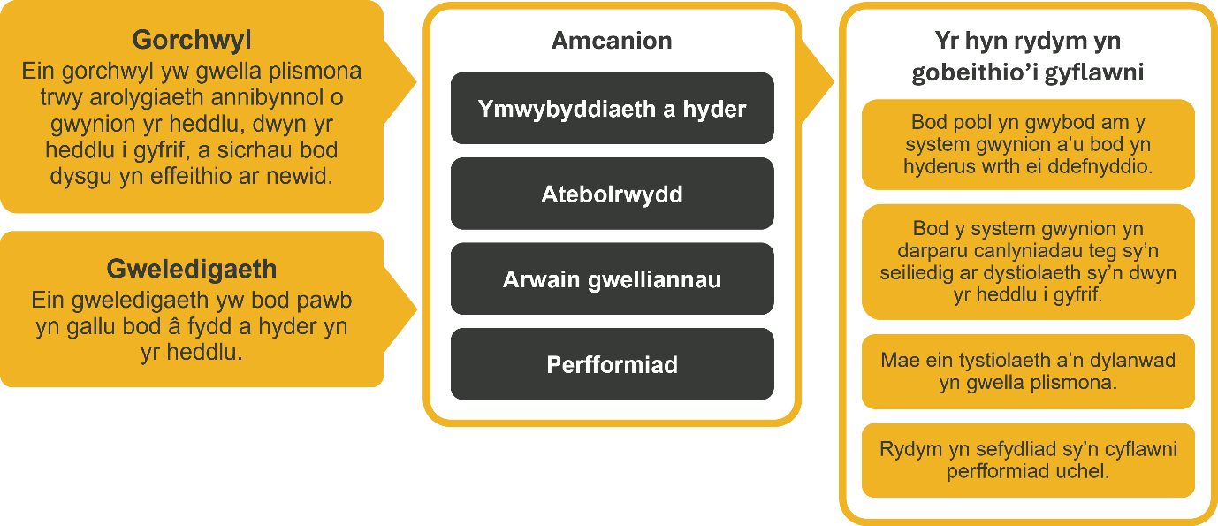

Rydym yn gweithio yng nghyd-destun ein gwerthoedd a gytunwyd sy'n llywio'r ffordd rydym yn gwneud pethau yn SAYH. Bydd angen i Peiriannydd Cymorth TGCh ymrwymo i weithio yng nghyd-destun y gwerthoedd hyn.
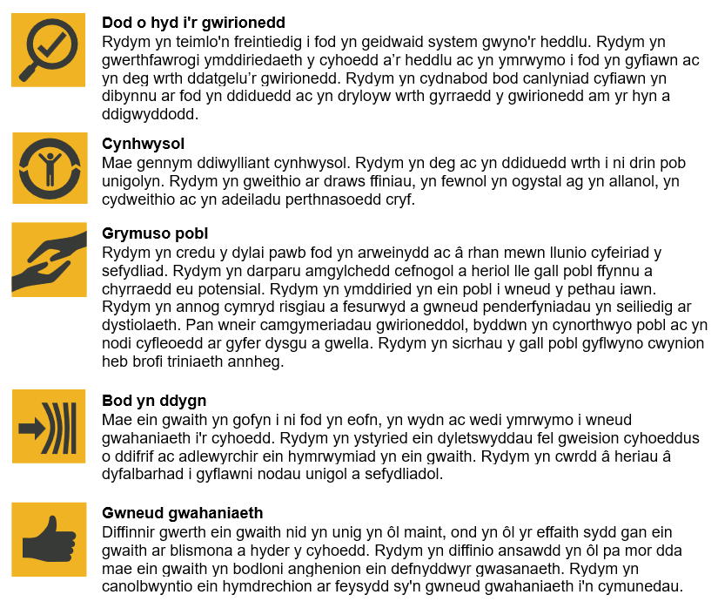

Mae SAYH wedi ymrwymo i hyrwyddo cydraddoldeb a gwerthfawrogi amrywiaethym mhopeth a wnawn. Ein gweledigaeth yw i fod, a chael ein gweld fel, arweinydd mewn cyflogaeth a gwasanaethau cynhwysol, gan ddangos yr ethos hwn ym mhopeth a wnawn.
- Gan ei fod yn gyflogwr Hyderus o ran Anabledd, mae SAYH wedi ymrwymo i ddileu’r rhwystr rhag i bobl anabl ffynnu yn y gweithle.
- Mae ein Rhwydweithiau Staff yn gweithio'n rheolaidd i wneud SAYH yn arweinwyr cyflogaeth gynhwysol, o’n Rhaglen Allyship i Ymgyrch, i, iSafonau'rhttps://www.policeconduct.gov.uk/who-we-are/equality-and-diversity/welsh-language-standardsIaithhttps://www.policeconduct.gov.uk/who-we-are/equality-and-diversity/welsh-language-standardsGymraeghttps://www.policeconduct.gov.uk/who-we-are/equality-and-diversity/welsh-language-standardsa Pholisi Konw the Line, rydym yn chwilio am ffyrdd newydd yn barhaus i greu amgylchedd i bawb ddatblygu a ffynnu.


Prif ddyletswyddau a chyfrifoldebau
- Bod yn rhan o dîm sy’n gyfrifol am gynnal cyfundrefn drwyadl ar gyfer rheoli darparu gwasanaethau mewn perthynas â chyflenwr/cyflenwyr TGCh IOPC, cynnal rheolaeth dros y galw am wasanaethau, darpariaeth TGCh a sicrhau bod y cyflenwr yn bodloni lefelau a safonau gofynnol eu contract.
- Dadansoddi prosesau a gweithdrefnau cyfredol a datblygu gweithdrefnau newydd yn seiliedig ar CSI (Gwella Gwasanaeth yn Barhaus).
- Cyfrannu at bolisïau, prosesau a gweithdrefnau.
- Adrodd am ddiffygion o fewn offeryn ITSM.
- Cyflawni gwaith Gosodiadau, Symudiadau a Newidiadau (IMACS) sy’n gysylltiedig ag offer bwrdd gwaith. Gweithredu ceisiadau am wasanaethau TGCh, gan gydymffurfio â phrosesau llywodraethu y cytunwyd arnynt.
- Gweithio gyda darparwyr TGCh allanol IOPC i sicrhau bod achosion yn cael eu datrys yn brydlon, bod problemau yn cael eu hadrodd ac yn cael diagnosis yn gywir a bod gwasanaethau TGCh yn cael eu darparu’n effeithlon. Rheoli “trefniadau torri-trwsio” lleol trwy gyfnewid a chynnal a chadw stoc.
- Cefnogi prosiectau adnewyddu a newid sy'n gysylltiedig â'r amgylchedd bwrdd gwaith, gan gynnwys profi derbynioldeb i’r cwsmer a gweithgareddau pontio.
- Gweithio gyda darparwyr TGCh allanol IOPC, eu desg gwasanaeth a grwpiau datrys problemau, codi/cymeradwyo ceisiadau ar byrth ITSM cyflenwyr 3ydd parti.
- Gweinyddu ceisiadau am wasanaeth a phrosesau staff sy'n dechrau, gadael a symud fel y bo'n berthnasol er mwyn darparu mynediad i raglenni, storfeydd ffeiliau a blychau post corfforaethol.
- Cyflawni gweithgareddau eraill sy'n ofynnol o bryd i'w gilydd i ddarparu cadernid ar draws y tîm a darparu mewnbwn data ac adrodd i eraill yn y tîm TGCh ehangach
- Bod yn rhan o broses o gaffael TGCh – pennu gofynion ar gyfer archebu o ddydd i ddydd, gofyn am ddyfynbrisiau, codi archebion.
- Negodi costau gyda chyflenwyr, sicrhau gwasanaethau integredig ac effeithlon.
- Negodi gyda staff ar bob lefel, cynllunio ar gyfer gweithgareddau yn y dyfodol, ar gyfer eu hunain ac aelodau eraill y tîm.
- Pwyslais cryf ar gwsmeriaid a phrofiad o feithrin perthnasoedd gwaith da gyda rhanddeiliaid a defnyddwyr terfynol.
- Rheoli newid gwasanaeth, sicrhau parhad wrth roi newidiadau technegol allweddol cymhleth ar waith.
- Darparu cymorth ymarferol i ddefnyddwyr lleol wrth ddefnyddio bwrdd gwaith/gliniadur safonol IOPC a dyfeisiau terfynol fel sganwyr, plotwyr, argraffwyr, teleffoni lleol, rhwydweithiau Wi-Fi, teleffoni ffôn sefydlog a meddal a fideogynadledda yn ogystal ag offer arbenigol a ddefnyddir ar gyfer Ymchwiliadau Mawr.
- Bod yn un pwynt cyswllt ar gyfer eich swyddfa ddynodedig ac ysgwyddo cyfrifoldeb am ddigwyddiadau/ceisiadau/gwaith prosiect yn y safle hwnnw.
- Bod yn barod i deithio ar gyfer prosiectau TGCh.
- Sicrhau bod gofynion neu geisiadau defnyddwyr terfynol newydd yn cael eu cofnodi a'u huwchgyfeirio i'r Rheolwyr Perthynas Busnes neu eu bwydo i'r prosesau priodol fel bwrdd Gwella Gwasanaethau / Awdurdod Dylunio Technegol ac ati.
- Gweithio gyda darparwyr gwasanaethau TGCh allanol i sicrhau bod digwyddiadau’n cael eu datrys yn brydlon, bod problemau ailadroddus yn cael eu huwchgyfeirio a bod gwasanaethau TGCh yn cael eu darparu'n effeithlon.

Sicrhau bod yr holl alwadau am gymorth dros y ffôn/e-bost/wyneb yn wyneb yn cael eu trin/brysbennu'n effeithiol.

Ymateb i rybuddion o systemau monitro o fewn CLG.

Uwchgyfeirio/brysbennu materion fel bo'r angen.

Cyfrannu at bolisïau, prosesau a gweithdrefnau.

Adrodd am ddiffygion o fewn offeryn ITSM.

Gweinyddu proffil cyfrif a mynediad i raglenni a systemau i bob defnyddiwr TGCh. Sicrhau bod gan bob defnyddiwr fynediad awdurdodedig i'r wybodaeth a'r systemau perthnasol i'w rôl a'i gyfrifoldeb, gan gefnogi diogelwch ac uniondeb system y prosesau staff sy'n dechrau a staff sy'n gadael, a grwpiau diogelwch.

Darparu cymorth defnyddwyr terfynol ar gyfer yr offer a'r seilwaith TGCh yn swyddfeydd IOPC a rhaglenni allweddol fel e-bost Outlook ac MS Office yn ogystal â rhaglenni busnes

Cynnal y CMDB, cofrestrau asedau TGCh a Chatalog Gwasanaethau, sicrhau eu bod yn gyfredol, bod eu statws wedi’u nodi a’u bod yn addas i'r diben, gydag adroddiadau ar gael pan fo angen

Cynnal a diweddaru sylfaen wybodaeth, gan sicrhau bod gwybodaeth berthnasol ar gael i bob defnyddiwr pan fo angen

Cefnogi prosiectau adnewyddu a newid sy'n gysylltiedig â'r seilwaith TGCh a'r portffolio dyfeisiau defnyddwyr terfynol, gan gynnwys profi derbynioldeb i’r cwsmer a gweithgareddau pontio

Cyflawni unrhyw ddyletswyddau gweinyddu TGCh eraill a all gael eu pennu o bryd i'w gilydd, sy'n cyd-fynd â lefel a chyfrifoldebau'r swydd.

Codi archebion prynu perthnasol pan fo angen yn unol â gofynion cymorth TGCh.

Fel Peiriannydd Cymorth TGCh, bydd angen i chi weithio oriau 08:00-16:00 wrth ateb galwadau ffôn y ddesg gwasanaeth, a fydd yn cael ei neilltuo ar amserlen rota.

Manyleb unigolyn

Profiad Hanfodol
- Gwybodaeth y gellir ei harddangos o gleient tenau Citrix XenApp
- Gwasanaethau cwmwl Microsoft Office 365
- Gwasanaethau cwmwl Microsoft Azure
- Rheoli InTune/Endpoint
- Profiad o gefnogi amryw o ddyfeisiau defnyddwyr terfynol gan ddefnyddio offer rheoli priodol fel Microsoft Active Directory a systemau Rheoli Dyfeisiau Symudol
- Parodrwydd i weithio tuag at egwyddorion ITILV3/V4 a rheoli gwasanaethau TGCh cyfatebol
- Hyddysg mewn TG
- Profiad o weithio gyda thimau cyflenwi gwasanaethau TG allanol ac ymwybyddiaeth o egwyddorion rheoli digwyddiadau ac asedau ITIL
- Profiad o weithio mewn amgylchedd diogel
- Gwybodaeth am dechnolegau WiFi, VPN, LAN a WAN a rennir
- Profiad o reoli ystod o ymholiadau gan randdeiliaid mewnol
- Profiad y gellir ei arddangos o reoli cofnodion o fanylion mewn perthynas â'r camau a gymerwyd
- Sgiliau gweinyddol da
- Gallu gweithio fel rhan o dîm
- Sgiliau cyfathrebu rhagorol, yn ysgrifenedig ac ar lafar
- Agwedd gadarnhaol a dull hyblyg o weithio

Profiad Dymunol
- Eithaf cyfarwydd â chylch bywyd prosiect TGCh
- Cymhwyster neu brofiad rheoli prosiect – byddai PRINCE Foundation yn ddefnyddiol
- Profiad o reoli diffygion caledwedd
- Profiad o weithio gyda thimau cyflenwi gwasanaethau TG allanol ac ymwybyddiaeth o egwyddorion rheoli digwyddiadau ac asedau ITIL
- Gwybodaeth am un neu ragor o raglenni corfforaethol IOPC fel SharePoint neu HP Records Manager
- Gwybodaeth am offer ITSM fel Freshservice/Service Now
- Profiad o adrodd a thueddiadau mewn offer ITSM
- Profiad/gwybodaeth am awtomeiddio tasgau/prosesau

Sgiliau a galluoedd
Byddwch yn adrodd i'r Peiriannydd Cymorth TGCh Arweiniol ac yn gyfrifol am ddarparu cymorth ar gyfer gweithgareddau busnes TGCh craidd.
- Cefnogi gyda digwyddiadau a datrys problemau trwy waith trwsio tro cyntaf a rheoli brysbennu ceisiadau i grwpiau datrys eraill.
- Cefnogi gydag ymateb i geisiadau am wasanaeth gan ddilyn cytundebau lefel gwasanaeth, cytundebau lefel gweithredol timau a blaenoriaethu ceisiadau.
- Cefnogi defnyddwyr gyda'r ystod eang o TGCh a ddefnyddir yn IOPC, ynghyd â helpu i gynnal seilwaith yn swyddfeydd IOPC.
Bydd hyn yn cynnwys: dyfeisiau gweithio sefydlog a hyblyg, rhwydweithiau WiFi, gwasanaethau argraffu, teleffoni ffôn sefydlog a meddal, teleffoni symudol a fideogynadledda yn ogystal ag offer arbenigol a ddefnyddir gan dimau penodol y sefydliad.
- Gweithio gyda darparwyr TGCh mewnol a thrydydd parti wrth ddarparu gwasanaethau TGCh
- Ymdrin ag ymholiadau defnyddwyr llinell gyntaf a darparu cymorth defnyddwyr terfynol i bob adran o fewn IOPC, naill ai ar y safle neu o bell.
- Sicrhau bod digwyddiadau/ceisiadau gwasanaeth yn cael eu cau o fewn CLG
- Gweinyddu mynediad a diogelwch yr holl gyfrifon defnyddwyr TGCh, ceisiadau mynediad i'r system a ffeiliau a phroffiliau defnyddwyr
- Ymdrin â cheisiadau cymorth yn briodol trwy system llif gwaith y ddesg gwasanaeth

Byddwch wedi'ch clirio i lefel SC.

Addasiadau rhesymol
Mae SAYH yn weithle amrywiol a chynhwysol ac rydym yn dymuno eich helpu i ddangos eich potensial llawn pa asesiad bynnag a ddefnyddir. Rydym yn agored i ddarparu'r dulliau gweithredu sydd eu hangen arnoch i lwyddo, o amser ychwanegol i fformatio newidiadau, i enwi ychydig yn unig. Os bydd angen unrhyw addasiadau rhesymol arnoch i'n proses recriwtio, e-bostiwch recriwtio@policeconduct.gov.uk

Amodau gwaith
Mae IOPC yn gweithredu polisi gweithio hybrid sy'n gofyn i'r holl staff weithio ar gyfartaledd o 40% o'u horiau cytundebol yn eu swyddfa craidd (neu swyddfa arall am resymau busnes). Mae amser presenoldeb yn y swyddfa yn cynnwys hyfforddiant wyneb yn wyneb, cyfarfodydd gyda rhanddeiliaid a theuluoedd, a mynychu digwyddiadau.

Rhestr wirio paratoi
Adolygu'r disgrifiad swydd llawn
☐ Adolygu'r ymddygiadau a'r disgrifiadau ar gyfer pob ymddygiad
☐ Adolygu'r geiriadur Cryfderau
☐ Adolygu gwerthoedd SAYH
☐ Ystyried eich Cryfderau (os yw'n gymwys)
☐ Ystyried drafftio atebion enghreifftiol sy'n cwmpasu'r elfennau penodol
☐ Paratoi ychydig o gwestiynau i ofyn i'r cyfwelwyr

